Министерство образования Республики Беларусь

Учреждение образования

«Белорусский государственный университет информатики и   
радиоэлектроники»

Кафедра электронных вычислительных машин

Лабораторная работа №6

«Защищенный и реальный режим процессора.

Переход из одного режима в другой и обработка прерываний»

Вариант 11

Проверил: Выполнил:  
к. т. н., доцент студент гр. 150501

Одинец Д. Н. Климович А. Н.

Минск, 2023

**1 ПОСТАНОВКА ЗАДАЧИ**

Написать программу, которая выполняет следующие действия:

* Переход из реального режима в защищенный.
* Перехватывает аппаратное прерывание от клавиатуры и прерывание от таймера, в обработчике которого выполняет определенные действия.

По наступлению определенного события выполняет обратный переход из защищенного режима в реальный и завершает свою работу.

Для прерываний от таймера и часов реального времени обработчик

прерывания должен отслеживать количество вызовов прерывания и отсчитывать секунды, выводя их на экран. Количество секунд после которых выполняется обратный переход в реальный режим и выход из программы (то самое определенное событие) считывается с клавиатуры перед переходом в защищенный режим.

Для прерывания от клавиатуры необходимо считывать скан-коды клавиш и выводить их на экран. По нажатию определенной клавиши (любой на выбор студента) осуществляется обратный переход в реальный режим и выход из программы.

При выполнении данной лабораторной работы должны быть соблюдены следующие условия:

* После завершения работы программы компьютер должен продолжать корректно функционировать. Зависания, перезагрузки и другие аналогичные «события» недопустимы.
* Переход в защищенный режим процессора должен быть выполнен по алгоритму, используемому в процессорах начиная с 386. Переход в защищенный режим с использованием алгоритма для 286 процессора недопустим.

2 АЛГОРИТМ

1. Начало.

2. Вводим время нахождения в защищенном режиме в секундах.

3. Настраиваем таймер на частоту 20 Гц.

4. Загружаем линейные адреса сегментов в дескрипторы.

5. Загружаем таблицу глобальных дескрипторов в регистр gdtr.

6. Запрещаем прерываний.

7. Сохраняем маски прерываний.

8. Инициализируем контроллеры.

9. Загружаем таблицу дескрипторов исключений в регистр idtr.

10. Переходим в защищенный режим.

11. Загружаем селекторы в регистры сегментов.

12. Разрешаем прерывания.

13. Производится обработка прерываний от клавиатуры и таймера.

14. Запрещаем прерываний.

15. Настраиваем теневые регистры сегментов для работы в реальном режиме.

16. Переходим в реальный режим.

17. Восстанавливаем значения сегментов.

18. Восстанавливаем таблицу векторов прерываний.

19. Инициализируем контроллеры.

20. Восстанавливаем маски прерываний.

21. Конец.

3 КОД ПРОГРАММЫ

Далее приведен листинг программы, которая выполняет поставленные задачи.

.386P

.MODEL LARGE

CODE_RM segment para use16 ;16-разрядный сегмент

CODE_RM_BEGIN = $

assume cs:CODE_RM,DS:DATA,ES:DATA

;===================================================================

START:

mov ax,DATA ;загрузка сегмента данных

mov ds,ax

mov es,ax

lea dx,MSG_ENTER ;сообщение о времени нахождения

mov ah,9h

int 21h

call INPUT ;ввод данных с клавиатуры

mov ds:[TIME], al

call FILL_CR_0_BUFFER_RM ;чтение cr0

lea dx, MSG_BUFFER_CR_0_RM ;сообщение о выводе cr0

mov ah, 9h

int 21h

lea dx, BUFFER_CR_0_RM ;вывод cr0

mov ah, 9h

int 21h

lea dx, MSG_HELLO

mov ah,9h

int 21h

mov ah,7h ;press any key...

int 21h

PREPARE_RTC: ;Подготовка часов RTC

mov al,0Bh

out 70h,al ;Выбрать регистр состояния 0Bh

in al,71h

or al,00000100b ;Установить бит DM в 1 - формат представления время в двоичном виде

out 71h,al

ENABLE_A20: ;Открыть линию A20 - она отвечает за доступ к  
 ;памяти, физические адреса которой превышают 1 Мбайт

in al,92h

or al,2 ;Установить бит 1 в 1

out 92h,al

SAVE_MASK: ;Сохранить маски прерываний

in al,21h

mov INT_MASK_M,al

in al,0A1h

mov INT_MASK_S,al

DISABLE_INTERRUPTS: ;Запрет маскируемых и немаскируемых прерываний

cli ;Запрет маскирумых прерываний

in al,70h

or al,10000000b ;Установить 7 бит в 1 для запрета немаскируемых прерываний

out 70h,al

nop

LOAD_GDT: ;Загружаем глобальную таблицу дескрипторов

mov ax,DATA

mov dl,ah

xor dh,dh

shl ax,4

shr dx,4

mov si,ax

mov di,dx

WRITE_GDT: ;вычислим и загрузим в GDT линейный адрес сегмента глобальных таблиц

lea bx,GDT_GDT ;bx - смещение дескриптора

mov ax,si

mov dx,di

add ax,offset GDT

adc dx,0

mov [bx][S_DESC.BASE_L],ax ;загрузка младшей части базы

mov [bx][S_DESC.BASE_M],dl ;загрузка средней части базы

mov [bx][S_DESC.BASE_H],dh ;загрузка старшей части базы

WRITE_CODE_RM: ;Заполнить дескриптор сегмента кода реального режима

lea bx,GDT_CODE_RM ;bx - смещение дескриптора

mov ax,cs

xor dh,dh

mov dl,ah

shl ax,4

shr dx,4

mov [bx][S_DESC.BASE_L],ax ;загрузка младшей части базы

mov [bx][S_DESC.BASE_M],dl ;загрузка средней части базы

mov [bx][S_DESC.BASE_H],dh ;загрузка старшей части базы

WRITE_DATA: ;Записать дескриптор сегмента данных

lea bx,GDT_DATA ;bx - смещение дескриптора

mov ax,si

mov dx,di

mov [bx][S_DESC.BASE_L],ax ;загрузка младшей части базы

mov [bx][S_DESC.BASE_M],dl ;загрузка средней части базы

mov [bx][S_DESC.BASE_H],dh ;загрузка старшей части базы

WRITE_STACK: ;Записать дескриптор сегмента стека

lea bx, GDT_STACK ;bx - смещение дескриптора

mov ax,ss

xor dh,dh

mov dl,ah

shl ax,4

shr dx,4

mov [bx][S_DESC.BASE_L],ax ;загрузка младшей части базы

mov [bx][S_DESC.BASE_M],dl ;загрузка средней части базы

mov [bx][S_DESC.BASE_H],dh ;загрузка старшей части базы

WRITE_CODE_PM: ;Записать дескриптор кода защищенного режима

lea bx,GDT_CODE_PM ;bx - смещение дескриптора

mov ax,CODE_PM

xor dh,dh

mov dl,ah

shl ax,4

shr dx,4

mov [bx][S_DESC.BASE_L],ax ;загрузка младшей части базы

mov [bx][S_DESC.BASE_M],dl ;загрузка средней части базы

mov [bx][S_DESC.BASE_H],dh ;загрузка старшей части базы

WRITE_IDT: ;Записать дескриптор IDT

lea bx,GDT_IDT ;bx - смещение дескриптора

mov ax,si

mov dx,di

add ax,OFFSET IDT

adc dx,0

mov [bx][S_DESC.BASE_L],ax ;загрузка младшей части базы

mov [bx][S_DESC.BASE_M],dl ;загрузка средней части базы

mov [bx][S_DESC.BASE_H],dh ;загрузка старшей части базы

mov IDTR.IDT_L,ax ;загрузим вудущий

mov IDTR.IDT_H,dx ;загрузим ведомый

FILL_IDT: ;Заполнить таблицу дескрипторов векторов прерываний

irpc N, 0123456789ABCDEF ;создание таблицы исключений 0

lea eax, EXC_0&N

mov IDT_0&N.OFFS_L,ax

shr eax, 16

mov IDT_0&N.OFFS_H,ax

endm

irpc N, 0123456789ABCDEF ;создание таблицы исключений 1

lea eax, EXC_1&N

mov IDT_1&N.OFFS_L,ax

shr eax, 16

mov IDT_1&N.OFFS_H,ax

endm

lea eax, TIMER_HANDLER ;Поместить обработчик прерывания таймера на 20 шлюз

mov IDT_TIMER.OFFS_L,ax ;заносим прерывание в таблицу

shr eax, 16

mov IDT_TIMER.OFFS_H,ax

lea eax, KEYBOARD_HANDLER ;Поместить обработчик прерывания клавиатуры на 21 шлюз

mov IDT_KEYBOARD.OFFS_L,ax ;заносим прерывание в таблицу

shr eax, 16

mov IDT_KEYBOARD.OFFS_H,ax

irpc N, 234567 ;Заполнить вектора IRQ2 - IRQ7 заглушками

lea eax,IDLE_IRQ_MASTER

mov IDT_2&N.OFFS_L, AX

shr eax,16

mov IDT_2&N.OFFS_H, AX

endm

irpc N, 89ABCDEF ;Заполнить вектора IRQ8-IRQF заглушками

lea eax,IDLE_IRQ_SLAVE

mov IDT_2&N.OFFS_L,ax

shr eax,16

mov IDT_2&N.OFFS_H,ax

endm

;Подготовка системных регистров и переход в РМ:

lgdt fword ptr GDT_GDT ;Загрузить регистр GDTR

lidt fword ptr IDTR ;Загрузить регистр IDTR, fword == far word

mov eax,cr0 ;Получить управляющий регистр cr0

or al,00000001b ;Установить бит PE в 1

mov cr0,eax ;Записать измененный cr0 и тем самым включить защищенный режим

OVERLOAD_CS: ;Перезагрузить сегмент кода на его дескриптор

db 0eah ;Искуственно сконструированная команда дальнего перехода

dw offset OVERLOAD_SEGMENT_REGISTERS ;Приведет к смене содержимого IP и CS на   
 ;селектор дескриптора

dw CODE_RM_DESC

OVERLOAD_SEGMENT_REGISTERS: ;Переинициализировать остальные сегментные регистры на дескрипторы

mov ax,DATA_DESC

mov ds,ax ;В DS находится селектор дескриптора сегмента данных

mov es,ax ;Так же как в ES

mov ax,STACK_DESC

mov ss,ax ;В SS селектор дескриптора сегмента стека

xor ax,ax

mov fs,ax ;Обнулить регистр fs

mov gs,ax ;Обнулить регистр gs

lldt ax ;Обнулить регистр LDTR - не использовать таблицы локальных дескрипторов

PREPARE_TO_RETURN: ;Подготовится к возврату в реальный режим

push cs ;Сохраним сегмент кода в стек

push offset BACK_TO_RM ;Сохраним смещение точки возврата

lea edi,ENTER_PM ;Получить точку входа в защищенный режим

mov eax,CODE_PM_DESC ;Получить дескриптор кода защищенного режима

push eax ;Занести их в стек

push edi

REINITIALIAZE_CONTROLLER_FOR_PM: ;Переинициализировать контроллер прерываний   
 ;на вектора 20h, 28h

mov al,00010001b ;ICW1 - переинициализация контроллера прерываний

out 20h,al ;Переинициализируем ведущий контроллер

out 0A0h,al ;Переинициализируем ведомый контроллер

mov al,20h ;ICW2 - номер базового вектора прерываний

out 21h,al ;ведущего контроллера

mov al,28h ;ICW2 - номер базового вектора прерываний

out 0A1h,al ;ведомого контроллера

mov al,04h ;ICW3 - ведущий контроллер подключен к 3 линии

out 21h,al

mov al,02h ;ICW3 - ведомый контроллер подключен к 3 линии

out 0A1h,al

mov al,11h ;ICW4 - режим специальной полной вложенности для ведущего контроллера

out 21h,al

mov al,01h ;ICW4 - режим обычной полной вложенности для ведомого контроллера

out 0A1h,al

mov al, 0 ;Размаскировать прерывания

out 21h,al ;Ведущего контроллера

out 0A1h,al ;Ведомого контроллера

ENABLE_INTERRUPTS_0: ;Разрешить маскируемые и немаскируемые прерывания

in al,70h

and al,01111111b ;Установить 7 бит в 0 для запрета немаскируемых прерываний

out 70h,al

nop

sti ;Разрешить маскируемые прерывания

GO_TO_CODE_PM: ;Переход к сегменту кода защищенного режима

db 66h ;переход в 32 бит

retf

;===================================================================

BACK_TO_RM: ;Точка возврата в реальный режим

cli ;Запрет маскируемых прерываний

in al,70h ;И не маскируемых прерываний

or AL,10000000b ;Установить 7 бит в 1 для запрета немаскируемых прерываний

out 70h,AL

nop ;Ничего не делать(для задержки)

REINITIALISE_CONTROLLER: ;Переиницализация контроллера прерываний

mov al,00010001b ;ICW1 - переинициализация контроллера прерываний

out 20h,al ;Переинициализируем ведущий контроллер

out 0A0h,al ;Переинициализируем ведомый контроллер

mov al,8h ;ICW2 - номер базового вектора прерываний

out 21h,al ;ведущего контроллера

mov al,70h ;ICW2 - номер базового вектора прерываний

out 0A1h,al ;ведомого контроллера

mov al,04h ;ICW3 - ведущий контроллер подключен к 3 линии

out 21h,al

mov al,02h ;ICW3 - ведомый контроллер подключен к 3 линии

out 0A1h,al

mov al,11h ;ICW4 - режим специальной полной вложенности для ведущего контроллера

out 21h,al

mov al,01h ;ICW4 - режим обычной полной вложенности для ведомого контроллера

out 0A1h,al

PREPARE_SEGMENTS: ;Подготовка сегментных регистров для возврата в реальный режим

mov GDT_CODE_RM.LIMIT,0FFFFh ;Установка лимита сегмента кода в 64KB

mov GDT_DATA.LIMIT,0FFFFh ;Установка лимита сегмента данных в 64KB

mov GDT_STACK.LIMIT,0FFFFh ;Установка лимита сегмента стека в 64KB

db 0EAH ;Перезагрузить регистр cs

dw offset CONTINUE

dw CODE_RM_DESC ;На сегмент кода реального режима

CONTINUE:

mov ax,DATA_DESC ;Загрузим сегментные регистры дескриптором сегмента данных

mov ds,ax

mov es,ax

mov fs,ax

mov gs,ax

mov ax,STACK_DESC

mov ss,ax ;Загрузим регистр стека дескриптором стека

ENABLE_REAL_MODE: ;Включим реальный режим

mov eax,cr0

and al,11111110b ;Обнулим 0 бит регистра cr0

mov cr0,eax

db 0EAH

dw offset CONTINUE2

dw CODE_RM

CONTINUE2: ;Перезагрузим регистр кода

mov ax,STACK_A

mov ss,ax

mov ax,DATA

mov ds,ax

mov es,ax

xor ax,ax

mov fs,ax

mov gs,ax

mov IDTR.LIMIT, 3FFH

mov dword ptr IDTR+2, 0

lidt fword ptr IDTR

REPEAIR_MASK: ;Восстановить маски прерываний

mov al,INT_MASK_M

out 21h,al ;Ведущего контроллера

mov al,INT_MASK_S

out 0A1h,al ;Ведомого контроллера

ENABLE_INTERRUPTS: ;Разрешить маскируемые и немаскируемые прерывания

in al,70h

and al,01111111b ;Установить 7 бит в 0 для разрешения немаскируемых прерываний

out 70h,al

nop

sti ;Разрешить маскируемые прерывания

DISABLE_A20: ;Закрыть линию A20

in al,92h

and al,11111101b ;Обнулить 1 бит - запретить линию A20

out 92h, al

;-------------------------------------------------------------------

EXIT: ;Выход из программы

mov ax,3h

int 10H ;Очистить видео-режим

lea dx,MSG_EXIT

mov ah,9h

int 21h ;Вывести сообщение

call FILL_CR_0_BUFFER_RM ;Вывести содержимое рагистра CR0

lea dx, MSG_BUFFER_CR_0_RM ;сообщение о выводе cr0

mov ah, 9h

int 21h

lea dx, BUFFER_CR_0_RM

mov ah, 9h

int 21h

mov ax,4C00h

int 21H ;Выход в dos

;-------------------------------------------------------------------

INPUT proc near ;Процедура ввода время-нахождения в защищенном режиме

mov ah,0ah

xor di,di

mov dx,offset ds:[INPUT_TIME]

int 21h

mov dl,0ah

mov ah,02

int 21h

mov si,offset INPUT_TIME+2

cmp byte ptr [si],"-"

jnz ii1

mov di,1

inc si

II1:

xor ax,ax

mov bx,10

II2:

mov cl,[si]

cmp cl,0dh

jz ii3

cmp cl,'0'

jl er

cmp cl,'9'

ja er

sub cl,'0'

mul bx

add ax,cx

inc si

jmp ii2

ER:

mov dx, offset MSG_ERROR

mov ah,09

int 21h

int 20h

II3:

ret

INPUT endp

;-------------------------------------------------------------------

FILL_CR_0_BUFFER_RM proc near ;заполнение cr0

push eax

push esi

push dx

mov eax, cr0

xor dx, dx

mov cx, 32

lea esi, BUFFER_CR_0_RM

fill_cr_0_loop_rm:

mov dl, al

shl dl, 7

shr dl, 7

shr eax, 1

add dl, 48

mov [esi], dl

inc esi

xor dl, dl

loop fill_cr_0_loop_rm

pop dx

pop esi

pop eax

ret

FILL_CR_0_BUFFER_RM endp

;-------------------------------------------------------------------

SIZE_CODE_RM = ($ - CODE_RM_BEGIN) ;Лимит сегмента кода

CODE_RM ends

;===================================================================

;Сегмент кода защищенного режима

;===================================================================

CODE_PM segment para use32

CODE_PM_BEGIN = $

assume cs:CODE_PM,ds:DATA,es:DATA ;Указание сегментов для компиляции

;-------------------------------------------------------------------

ENTER_PM: ;Точка входа в защищенный режим

call CLRSCR ;Процедура очистки экрана

xor edi,edi ;В edi смещение на экране

lea esi,MSG_HELLO_PM ;В esi адрес буфера

call BUFFER_OUTPUT ;Вывести строку-приветствие в защищенном режиме

add edi,160 ;Перевести курсор на следующую строку

lea esi,MSG_KEYBOARD

call BUFFER_OUTPUT ;Вывести поле для вывода скан-кода клавиатуры

mov edi,320

lea esi,MSG_TIME

call BUFFER_OUTPUT ;Вывести поле для вывода время

mov edi,480

lea esi,MSG_COUNT

call BUFFER_OUTPUT

call FILL_CR_0_BUFFER ;обновить cr0

mov edi, 640 ;курсор на новую строку

lea esi, MSG_BUFFER_CR_0_PM

call BUFFER_OUTPUT

mov edi, 672

lea esi, BUFFER_CR_0

call BUFFER_OUTPUT

mov DS:[COUNT],0

WAITING_ESC: ;Ожидание нажатия кнопки выхода из защищенного режима

jmp WAITING_ESC ;Если был нажат не ESC

EXIT_PM: ;Точка выхода из 32-битного сегмента кода

db 66H

retf ;Переход в 16-битный сегмент кода

EXIT_FROM_INTERRUPT: ;Точка выхода для выхода напрямую из обработчика прерываний

popad

pop es

pop ds

pop eax ;Снять со стека старый EIP

pop eax ;CS

pop eax ;И EFLAGS

sti ;Обязательно, без этого обработка аппаратных прерываний отключена

db 66H

retf ;Переход в 16-битный сегмент кода

;-------------------------------------------------------------------

WORD_TO_DEC proc near

pushad

movzx eax,ax

xor cx,cx

mov bx,10

LOOP1:

xor dx,dx

div bx

add dl,'0'

push dx

inc cx

test ax,ax

jnz LOOP1

LOOP2:

pop dx

mov [di],dl

inc di

loop LOOP2

popad

ret

WORD_TO_DEC endp

;-------------------------------------------------------------------

FILL_CR_0_BUFFER proc near

push eax

push esi

push dx

mov eax, cr0

xor dx, dx

mov cx, 32

lea esi, BUFFER_CR_0

fill_cr_0_loop:

mov dl, al

shl dl, 7

shr dl, 7

shr eax, 1

add dl, 48

mov [esi], dl

inc esi

xor dl, dl

loop fill_cr_0_loop

pop dx

pop esi

pop eax

ret

FILL_CR_0_BUFFER endp

;-------------------------------------------------------------------

DIGIT_TO_HEX proc near

add al,'0'

cmp al,'9'

jle DTH_END

add al,7

DTH_END:

ret

DIGIT_TO_HEX endp

;-------------------------------------------------------------------

BYTE_TO_HEX proc near

push ax

mov ah,al

shr al,4

call DIGIT_TO_HEX

mov [di],al

inc di

mov al,ah

and al,0Fh

call DIGIT_TO_HEX

mov [di],al

inc di

pop ax

ret

BYTE_TO_HEX endp

;-------------------------------------------------------------------

M = 0

IRPC N, 0123456789ABCDEF

EXC_0&N label word ;Обработчики исключений 00h..0Fh

cli ;Запрет прерываний

jmp EXC_HANDLER

endm

M = 010H

IRPC N, 0123456789ABCDEF

EXC_1&N label word ;Обработчики исключений 10h..1Fh

cli ;Запрет прерываний

jmp EXC_HANDLER

endm

;-------------------------------------------------------------------

EXC_HANDLER proc near ;Процедура вывода обработки исключений

call CLRSCR ;Очистка экрана

lea esi, MSG_EXC

mov edi, 40*2

call BUFFER_OUTPUT ;Вывод предупреждения

pop eax ;Снять со стека старый EIP

pop eax ;CS

pop eax ;И EFLAGS

sti ;Обязательно, без этого обработка аппаратных прерываний отключена

db 66H

retf ;Переход в 16-битный сегмент кода

EXC_HANDLER ENDP

;-------------------------------------------------------------------

IDLE_IRQ_MASTER proc near ;Заглушка для аппаратных прерываний ведущего контроллера

push eax

mov al,20h

out 20h,al

pop eax

iretd

IDLE_IRQ_MASTER endp

;-------------------------------------------------------------------

IDLE_IRQ_SLAVE proc near ;Заглушка для аппаратных прерываний ведомого контроллера

push eax

mov al,20h

out 20h,al

out 0A0h,al

pop eax

iretd

IDLE_IRQ_SLAVE endp

;-------------------------------------------------------------------

TIMER_HANDLER proc near ;Обработчик прерываний системного таймера

push ds

push es

pushad ;Занести в стек расширенные регистры общего назначения

mov ax,DATA_DESC ;Переинициализировать сегментные регистры

mov ds,ax

inc ds:[COUNT] ;Увеличить значение счетчика

lea edi,ds:[BUFFER_COUNT]

mov ax,ds:[COUNT]

call WORD_TO_DEC ;Преобразовать счётчик в строку

mov edi,538

lea esi,BUFFER_COUNT

call BUFFER_OUTPUT ;Вывести значение счетчика

SHOW_TIMER:

mov al,0h ;Выбрать регистр секунд cmos

out 70h,al

in al,71h ;Прочитать значение секунд

cmp al,ds:[SECOND] ;Если секунда та же самая

je SKIP_SECOND ;То пропустить вывод

mov ds:[SECOND],al ;Иначе записать значение новой секунды

mov al,ds:[TIME] ;Получить значение оставшегося время

cmp ds:[TIME],0 ;Если время подошло к концу

je DISABLE_PM ;То на выход из защищенного режима

xor ah,ah

lea edi,ds:[BUFFER_TIME]

call WORD_TO_DEC ;Преобразовать его в строку

mov edi,356

lea esi,BUFFER_TIME

call BUFFER_OUTPUT ;Вывести значение оставшегося время

dec ds:[TIME] ;Уменьшить значение оставшегося времени

lea esi,BUFFER_TIME

call BUFFER_CLEAR ;Очистка буфера

jmp SKIP_SECOND ;На выход из обработки время

DISABLE_PM: ;Выход из защищенного режима

mov al,20h

out 20h,al

db 0eah ;Дальний jmp

dd OFFSET EXIT_FROM_INTERRUPT ;На метку

dw CODE_PM_DESC ;В сегменте

SKIP_SECOND: ;Секунда та же, не надо производить никаких действий

mov al,20h

out 20h,al ;Отпарвка сигнала контроллеру прерываний

popad

pop es

pop ds

iretd

TIMER_HANDLER endp

;-------------------------------------------------------------------

KEYBOARD_HANDLER proc near ;Обработчик прерывания клавиатуры

push ds

push es

pushad ;Сохранить расширенные регистры общего назначения

in al,60h ;Считать скан код последней нажатой клавиши

cmp al,1 ;Если был нажат 'ESC'

je KEYBOARD_EXIT ;Тогда на выход из защищенного режима

mov ds:[KEY_SCAN_CODE],al ;Записать его в память

lea edi,ds:[BUFFER_SCAN_CODE]

mov al,ds:[KEY_SCAN_CODE]

xor ah,ah

call BYTE_TO_HEX ;Преобразовать скан-код в строку

mov edi,200

lea esi,BUFFER_SCAN_CODE

call BUFFER_OUTPUT ;Вывести строку со скан-кодом

jmp KEYBOARD_RETURN

KEYBOARD_EXIT:

mov al,20h

out 20h,al

db 0eah

dd OFFSET EXIT_FROM_INTERRUPT

dw CODE_PM_DESC

KEYBOARD_RETURN:

mov al,20h

out 20h,al ;Отпарвка сигнала контроллеру прерываний

popad ;Восстановить значения регистров

pop es

pop ds

iretd ;Выход из прерывания

KEYBOARD_HANDLER endp

;-------------------------------------------------------------------

CLRSCR proc near ;Процедура очистки консоли

push es

pushad

mov ax,TEXT_DESC ;Поместить в ax дескриптор текста

mov es,ax

xor edi,edi

mov ecx,80*25 ;Количество символов в окне

mov ax,700h

rep stosw

popad

pop es

ret

CLRSCR endp

;-------------------------------------------------------------------

BUFFER_CLEAR proc near ;Процедура очистки буфера

mov al,' '

mov [esi+0],al

mov [esi+1],al

mov [esi+2],al

mov [esi+3],al

mov [esi+4],al

mov [esi+5],al

mov [esi+6],al

mov [esi+7],al

ret

BUFFER_CLEAR endp

;-------------------------------------------------------------------

BUFFER_OUTPUT proc near ;Процедура вывода текстового буфера, оканчивающегося 0

push es

PUSHAD

mov ax,TEXT_DESC ;Поместить в es селектор текста

mov es,ax

OUTPUT_LOOP: ;Цикл по выводу буфера

lodsb

or al,al

jz OUTPUT_EXIT ;Если дошло до 0, то конец выхода

stosb

inc edi

jmp OUTPUT_LOOP

OUTPUT_EXIT: ;Выход из процедуры вывода

popad

pop es

ret

BUFFER_OUTPUT ENDP

;===================================================================

SIZE_CODE_PM = ($ - CODE_PM_BEGIN)

CODE_PM ENDS

;Сегмент данных реального/защищенного режима

;**************************** DATA SEGMENT ***************************************************8

DATA segment para use16 ;Сегмент данных реального/защищенного режима

DATA_BEGIN = $

;Структуры данных

;______________________________________________________________________________

S_DESC struc ;Структура сегментного дескриптора

LIMIT dw 0 ;Лимит сегмента

BASE_L dw 0 ;Адрес базы, младшая часть

BASE_M db 0 ;Адрес базы, средняя часть

ACCESS db 0 ;Байт доступа

ATTRIBS db 0 ;Лимит сегмента и атрибуты

BASE_H db 0 ;Адрес базы, старшая часть

S_DESC ends

I_DESC struc ;Структура дескриптора таблицы прерываний

OFFS_L dw 0 ;Адрес обработчика (0:15)

SEL dw 0 ;Селектор кода, содержащего код обработчика

PARAM_CNT db 0 ;Параметры

ACCESS db 0 ;Уровень доступа

OFFS_H dw 0 ;Адрес обработчика (31:16)

I_DESC ends

R_IDTR struc ; IDTR structure:

LIMIT dw 0 ; 16-Bit Table Limit 0..15

IDT_L dw 0 ; 32-Bit Linear Base Address (low) 16..31

IDT_H dw 0 ; 32-Bit Linear Base Address (high) 32..47

R_IDTR ends

;______________________________________________________________________________|

;GDT - глобальная таблица дескрипторов

;______________________________________________________________________________

GDT_BEGIN = $

GDT label word ;Метка начала GDT

GDT_0 S_DESC <0,0,0,0,0,0>

GDT_GDT S_DESC <GDT_SIZE-1,,,10010010b,0,>

GDT_CODE_RM S_DESC <SIZE_CODE_RM-1,,,10011010b,0,>

GDT_DATA S_DESC <SIZE_DATA-1,,,11110010b,0,>

GDT_STACK S_DESC <1000h-1,,,10010010b,0,>

GDT_TEXT S_DESC <2000h-1,8000h,0Bh,11110010b,0,0>

GDT_CODE_PM S_DESC <SIZE_CODE_PM-1,,,10011010b,01000000b,>

GDT_IDT S_DESC <SIZE_IDT-1,,,10010010b,0,>

GDT_SIZE = ($ - GDT_BEGIN) ;Размер GDT

;______________________________________________________________________________|

;Селлекторы сегментов

CODE_RM_DESC = (GDT_CODE_RM - GDT_0)

DATA_DESC = (GDT_DATA - GDT_0)

STACK_DESC = (GDT_STACK - GDT_0)

TEXT_DESC = (GDT_TEXT - GDT_0)

CODE_PM_DESC = (GDT_CODE_PM - GDT_0)

IDT_DESC = (GDT_IDT - GDT_0)

;IDT - таблица дескрипторов прерываний

;______________________________________________________________________________

IDTR R_IDTR <SIZE_IDT,0,0> ;Формат регистра IDTR

IDT label word ;Метка начала IDT

IDT_BEGIN = $

IRPC N, 0123456789ABCDEF

IDT_0&N I_DESC <0, CODE_PM_DESC,0,10001111b,0> ; 00...0F

ENDM

IRPC N, 0123456789ABCDEF

IDT_1&N I_DESC <0, CODE_PM_DESC, 0, 10001111b, 0> ; 10...1F

ENDM

IDT_TIMER I_DESC <0,CODE_PM_DESC,0,10001110b,0> ;IRQ 0 - прерывание системного таймера

IDT_KEYBOARD I_DESC <0,CODE_PM_DESC,0,10001110b,0> ;IRQ 1 - прерывание клавиатуры

IRPC N, 23456789ABCDEF

IDT_2&N I_DESC <0, CODE_PM_DESC, 0, 10001110b, 0> ; 22...2F

ENDM

SIZE_IDT = ($ - IDT_BEGIN) ;Размер IDT

;______________________________________________________________________________|

MSG_HELLO db "Press key to change mode to PM",13,10,"$"

MSG_HELLO_PM db "We are in PM. Press ESC or wait till timer ends to exit PM",0

MSG_EXIT db "We are in RM",13,10,"$"

MSG_BUFFER_CR_0_RM db "CR0 [b0...b31]: $"

MSG_BUFFER_CR_0_PM db "CR0 [b0...b31]: ",0

MSG_KEYBOARD db "Scan code:",0

MSG_TIME db "Go back to RM in XXXXXXX seconds",0

MSG_COUNT db "Amount of interrupt calls:",0

MSG_EXC db "Exception: XX",0

MSG_ENTER db "Enter time in protected mode: $"

MSG_ERROR db "incorrect error$"

HEX_TAB db "0123456789ABCDEF" ;Таблица номеров исключений

ESP32 dd 1 dup(?) ;Указатель на вершину стека

INT_MASK_M db 1 dup(?) ;Значение регистра масок ведущего контроллера

INT_MASK_S db 1 dup(?) ;Значение регистра масок ведомого контроллера

KEY_SCAN_CODE db 1 dup(?) ;Ска-код последней нажатой клавиши

SECOND db 1 dup(?) ;Текущее значение секунд

TIME db 1 dup(10) ;Время нахождения в зазищенном режиме

COUNT dw 1 dup(0) ;Количество вызовов прерывания (диапазон от 0 до 65535)

BUFFER_COUNT db 8 dup(' ') ;Буфер для вывода количества вызовов прерываинй

db 1 dup(0)

BUFFER_SCAN_CODE db 8 dup(' ') ;Буфер для вывода скан-кода клавиатуры

db 1 dup(0)

BUFFER_TIME db 8 dup(' ') ;Буфер для вывода оставшегося время в защищенном режиме

db 1 dup(0)

INPUT_TIME db 6,7 dup(?) ;Буфер для ввода время

BUFFER_CR_0 db 32 dup('?')

db 1 dup(0)

BUFFER_CR_0_RM db 32 dup('?'), 13, 10, "$"

SIZE_DATA = ($ - DATA_BEGIN) ;size of data segment

DATA ends

;Сегмент стека реального/защищенного режима

;**************************** STACK SEGMENT ***************************************************

STACK_A segment para stack

db 1000h dup(?)

STACK_A ends

end START

4 ТЕСТИРОВАНИЕ

На рисунке 4.1 приведен скриншот ввода времени нахождения в защищенном режиме после запуска программы.

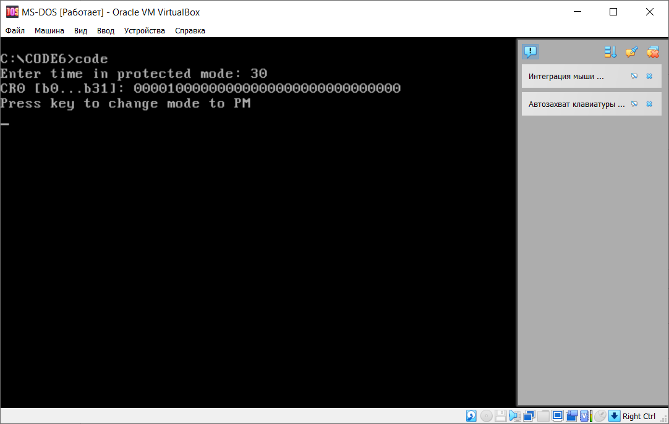

Рисунок 4.1 – Ввод времени нахождения в защищенном режиме после   
запуска программы в реальном режиме

Далее на рисунке 4.2 приведен скриншот пребывания программы   
в защищенном режиме.

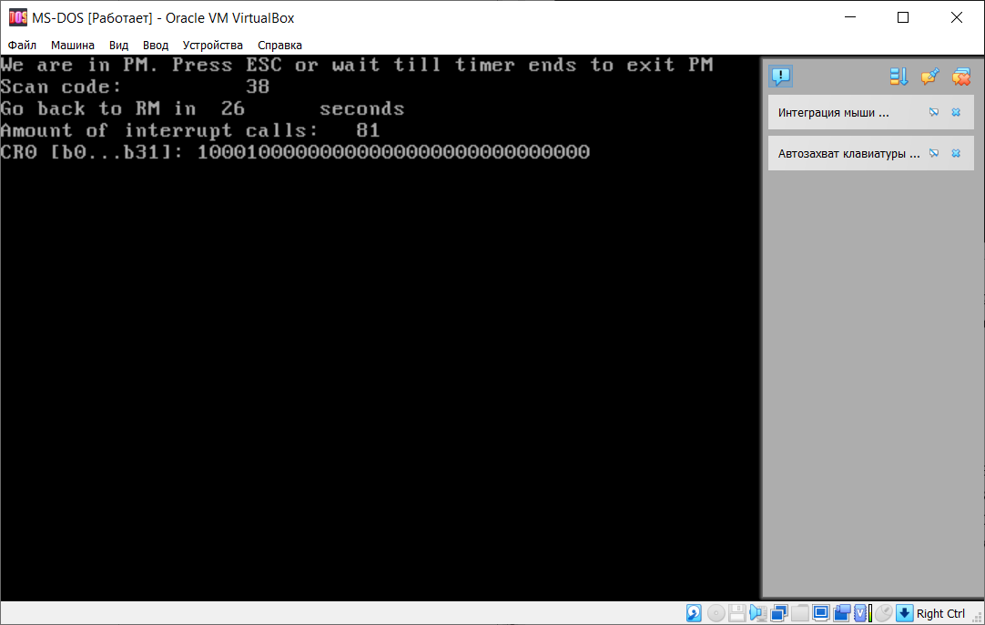

Рисунок 4.1 – Работа программы в защищенном режиме   
запуска программы в реальном режиме

На рисунке 4.3 изображен выход из защищенного режима в реальный.

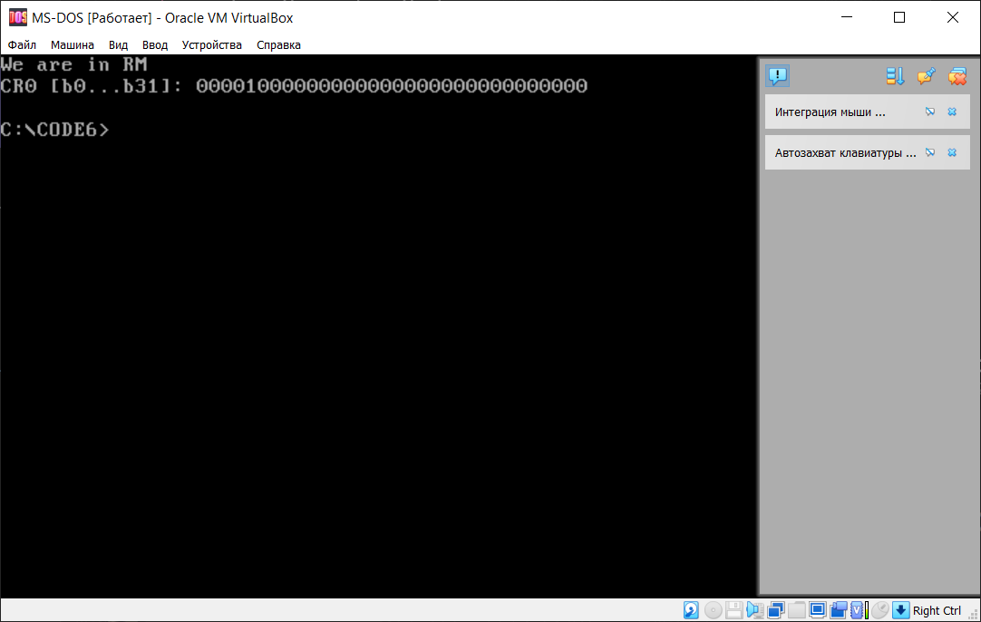

Рисунок 4.3 – Реальный режим процессора после работы в защищенном   
режиме

5 ЗАКЛЮЧЕНИЕ

В данной лабораторной работе были выполнены все поставленные задачи: был выполнен успешный переход в защищенный режим и возврат из него. Были написаны обработчики прерываний клавиатуры и таймера, выполняющие свою работу в защищенном режиме.

Программа запускалась в DOS, который эмулировался с помощью   
Oracle Virtual VM VirtualBox на хосте Windows 10.